Pizza time!

- Introducere
Aplicatia ofera utilizatorului posibilitatea de a-si comanda pizza direct de pe smartphone sau daca prefera o iesire in oras, o harta cu toate locatiile restaurantelor firmei noastre.
Ea poate fi descarcata direct de pe PlayStore, fiind disponibila telefoanelor sau tabletelor cu o versiune Android mai mare de 2.3.

- Descriere

Meniul principal al aplicatiei se afla ascuns in partea stanga a telefonului si poate fi accesat printr-o simpla apasare pe butonul din stanga sus sau prin tragerea marginii stangi a telefonului spre centru.

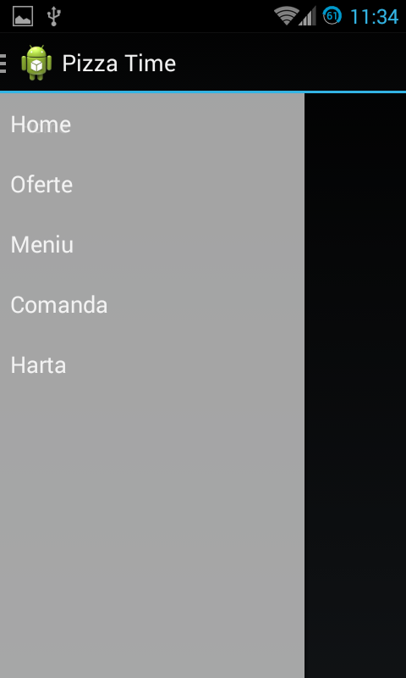

  - Oferte.

Aici vor fi afisate ultimele oferte in timp real. In cazul in care ofertele se schimba des, putem implementa trimiterea de notificari cu aceste oferte ultilizatorilor, chiar daca nu au aplicatia deschisa (Parse Notification).

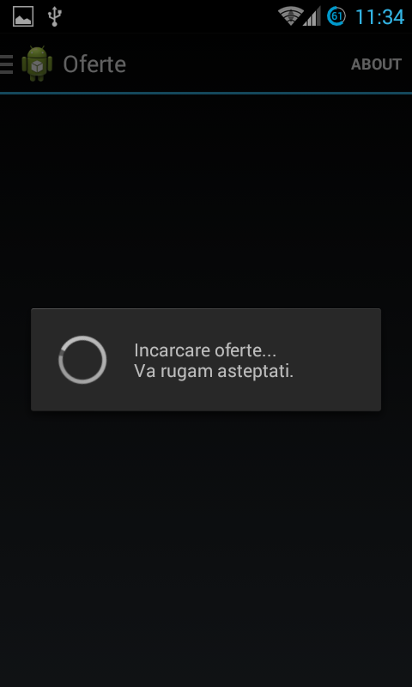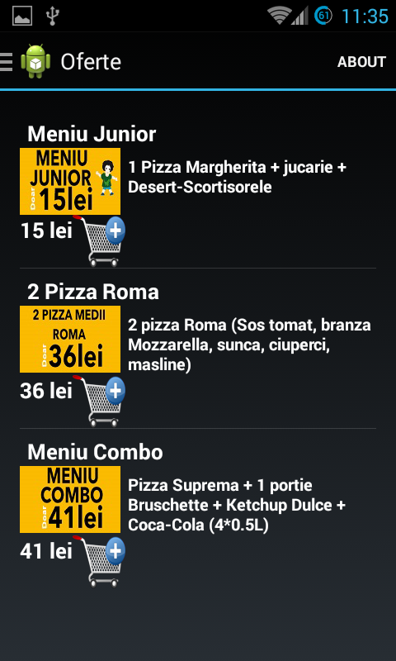

  - Meniu.

Lista cu toate produsele oferite de restaurantele noastea insotite de pretul acestora. Informatiile vor fi luate dintr-o baza de date in timp real (inexistenta bazei de date impunea modificarea aplicatiei la fiecare schimbare a informatiilor). Initial se va deschide o pagina cu toate categoriile din meniu. Din aceasta pagina se poate selecte una din categorii si se vor afisa toate produsele din acea categorie, fiecare avand un buton „Adauga in cos” care adauga produsul in comanda.

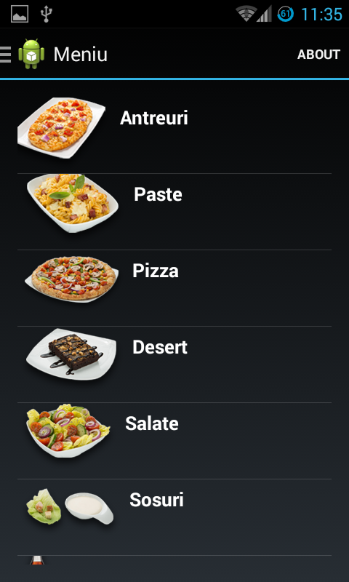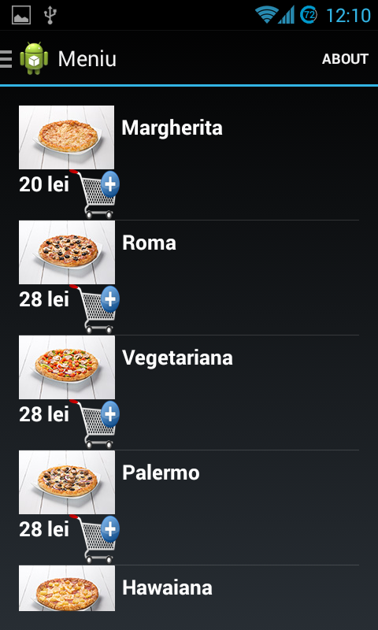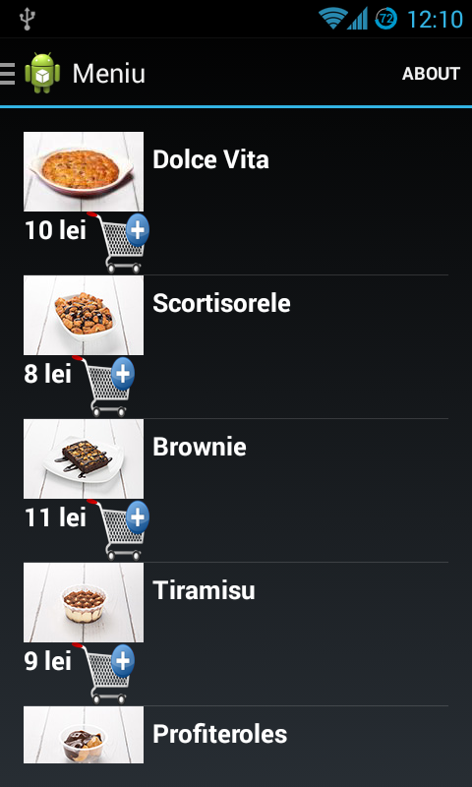
  - Harta.

Se va afisa o harta atat cu locatia curenta a utilizatorului, cat si cu locatiile tuturor restaurantelor noastre cu posibilitatea de a arata drumul de la locatia curenta pana la unul din restaurante.

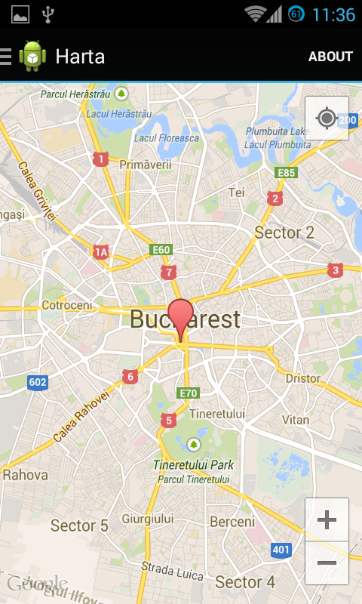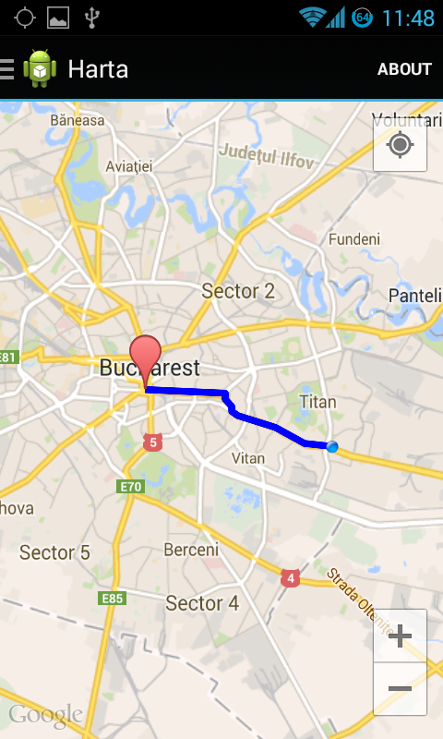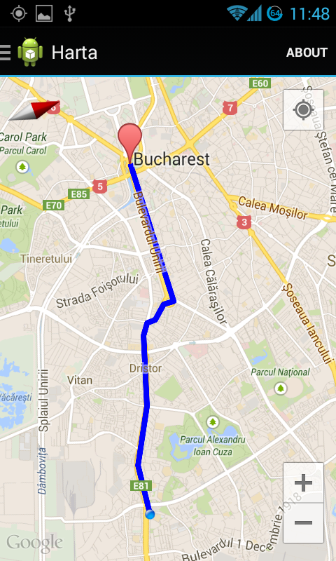

  - Comanda.

Ofera posibilitatea de a comanda oricare din produsele noastre. Pentru a comanda un produs, trebuie doar sa mergi in meniu (sau oferte) si sa il adaugati in cosul de cumparaturi. Apoi accesati pagina de Comanda unde se va afiseaza continutul actual al cosului. Aici puteti fie sa scoate anumite produse din cos, fie sa mergeti mai departe, unde trebuie sa completati un formular de trimitere al comenzii . Comanda va fi procesata de un operator, dupa care se va suna clientul pentru confirmarea comenzii. Pentru clientii fideli, comanda va fi pregatita si trimisa fara confirmarea telefonica.

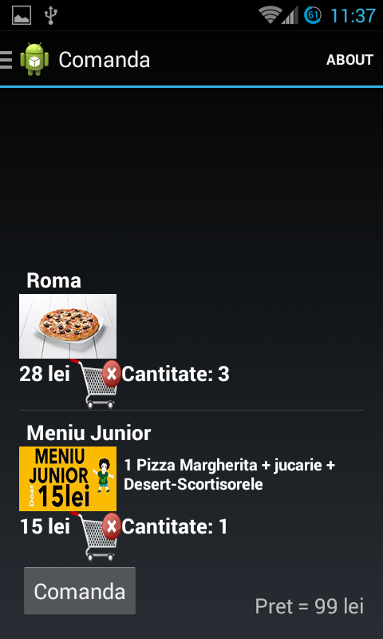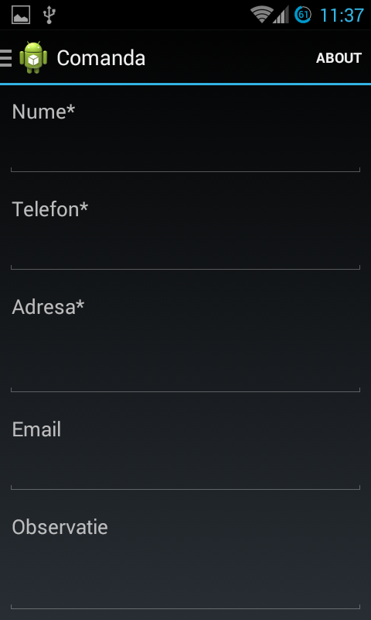

- Echipa
Fritz Bogdan
Ochiana Alexandru-Alin
Stoica Florentin
Voicu Alina-Petruta

